**Corruption in Romanian Healthcare: Patient Perceptions and the Impact on Medical Service Quality**

Georgiana-Valentina Meheș (Isac)

Technical university oF Cluj-napoca

Faculty of Sciences

Programme of study: Business economics

E-mail: [georgianamehes17@gmail.com](mailto:georgianamehes17@gmail.com)

Alexandra Maria Man

Technical university oF Cluj-napoca

Faculty of Sciences

Programme of study: Business economics

E-mail: [manalexandra772@gmail.com](mailto:manalexandra772@gmail.com)

Coordonator: Dr.Ec.Safta (Pleșa) Ioana- Lavinia

Technical university oF Cluj-napoca

Faculty of Sciences

Department of Economical Science and Physics

E-mail: [lavinia_s15@yahoo.com](mailto:lavinia_s15@yahoo.com)

**Abstract**

Corruption remains a persistent issue in the Romanian healthcare system, influencing patient satisfaction and access to medical services. This study examines the correlation between corruption—through informal payments—and patient satisfaction, specifically in relation to physician behavior. Using data from 2016 to 2024, the research maps the prevalence of informal payments across regions and healthcare institutions. Findings suggest an inverse relationship between patient satisfaction and corruption levels, reinforcing the need for targeted anti-corruption measures, enhanced transparency, and improved doctor-patient communication to foster a more ethical and efficient healthcare system.

**Keywords:** Corruption, patient satisfaction, informal payments, healthcare reform.



## Introducere

Sistemul de sănătate din România reprezintă un pilon esențial al societății, însă este marcat de numeroase provocări, precum plățile informale care duc la corupție, afectează accesul la servicii medicale echitabile și percepția pacienților asupra calității îngrijirii medicale [1]. În timp ce modernizarea și creșterea transparenței au fost obiective esențiale ale reformelor recente, realitatea arată că practica plăților informale rămâne una dintre cele mai răspândite practici, având consecințe asupra eficienței și integrității sistemului sanitar [2].

1. **Corupția în Sistemul de Sănătate**

În România, corupția în domeniul medical se manifestă în multiple forme, de la plăți informale oferite pentru servicii medicale mai rapide, până la favorizarea accesului la tratamente prin mecanisme netransparente [3]. Potrivit studiilor recente, această practică este mai frecventă în spitalele publice, unde pacienții consideră că plățile informale sunt un mijloc necesar pentru a asigura atenția medicilor [4].Regiunile cu infrastructură medicală deficitară tind să înregistreze rate mai ridicate de corupție, în timp ce pacienții din orașele mari recurg mai frecvent la servicii private pentru a evita aceste practici [5]. Această discrepanță regională reflectă diferențele structurale ale sistemului medical românesc, evidențiind nevoia unor măsuri de combatere adaptate fiecărei zone. De exemplu în județul Cluj rata de corupție este mai mică pe când în Giurgiu această rată este la un nivel foarte ridicat.

1. **Impactul asupra Pacienților și Calitatea Serviciilor**

Satisfacția pacienților este influențată de factori precum interacțiunea cu personalul medical, transparența tratamentului și condițiile din spitale. Studiile arată că regiunile cu nivel ridicat de corupție raportează rate mai scăzute de satisfacție [6]. În județele în care practica plăților informale este mai redusă, pacienții descriu o interacțiune mai pozitivă cu medicii și asistentele, ceea ce indică o relație directă între transparența instituțională și percepția calității îngrijirii [7].Mai mult, lipsa unei comunicări eficiente între cadrele medicale și pacienți poate accentua percepția nevoii de a oferi plăți informale [8]. Studiile evidențiază faptul că pacienții care nu primesc explicații clare despre tratament sunt mai predispuși să recurgă la plați informale, considerând că astfel vor obține o atenție suplimentară.

1. **Reforme și Strategii Instituționale**

Pentru reducerea corupției în spitale, autoritățile române au implementat o serie de măsuri, printre care:

* Majorarea salariilor personalului medical (2018, 2022) – o strategie menită să reducă motivele economice ale mitei, dar care nu a eliminat complet fenomenul [9].
* Rotirea cadrelor medicale în secțiile cu risc – o inițiativă aplicată în unele spitale pentru a preveni corupția sistematică, însă cu rezultate moderate [10].
* Crearea platformelor online pentru raportarea corupției – o măsură de creștere a transparenței, dar utilizarea acestor mecanisme rămâne limitată din cauza temerilor pacienților privind eventuale represalii [11].

Pentru ca aceste măsuri să fie mai eficiente, este necesar un cadru mai cuprinzător de reformă, care să includă mecanisme de raportare protejate, campanii de educare și creșterea transparenței în procesul medical.

**Obiectivele Studiului**

Această cercetare își propune să examineze în profunzime relația dintre corupția din interiorul spitalelor și gradul de satisfacere al pacienților, cu accent deosebit pe impactul plăților informale asupra nivelului de mulțumire al acestora. Studiul urmărește următoarele obiective specifice:

* **Identificarea tiparelor geografice și instituționale ale plăților informale** - cartografierea distribuției acestora pe diferite regiuni și tipuri de instituții medicale.
* **Corelarea nivelului de satisfacție al pacienților cu incidența corupției** - analiza modului în care plățile informale influențează gradul de mulțumire al pacienților asupra serviciilor medicale primite.
* **Evaluarea eficienței strategiilor anti-corupție implementate între 2016 și 2024** - măsurarea impactului politicilor și măsurilor adoptate pentru combaterea fenomenului.
* **Analiza detaliată a tipologiei instituționale și secționale pentru anul 2024** - identificarea categoriilor de spitale și secțiilor medicale unde incidența plăților informale este cea mai ridicată, oferind o radiografie actualizată a fenomenului.
* **Propunerea unor soluții bazate pe feedback-ul pacienților** - dezvoltarea de recomandări concrete pentru îmbunătățirea sistemului medical, fundamentate pe experiența directă a beneficiarilor.

Rezultatele studiului vor contribui la formularea unor strategii de reformă aplicabile, oferind recomandări concrete pentru creșterea transparenței, reducerea corupției și îmbunătățirea calității interacțiunii medic-pacient în sistemul sanitar românesc.

**Revizuirea Literaturii**

Corupția în sistemul de sănătate este un fenomen global, dar în România, prezența plăților informale continuă să reprezinte o provocare majoră, afectând accesul la servicii medicale și satisfacția pacienților. Literatura de specialitate abordează acest fenomen din perspective multiple, analizând factorii determinanți ai corupției, impactul asupra pacienților și strategiile de combatere.

**1. Plățile informale în sistemul medical românesc**

Precum evidențiază Dulău [1], efectele descentralizării administrației spitalelor, demonstrând că transferul managementului către autoritățile locale a dus la o creștere semnificativă a satisfacției pacienților. Această modificare administrativă a fost asociată cu îmbunătățirea transparenței și reducerea incidenței plăților informale, sugerând că autonomia locală poate contribui la diminuarea corupției în instituțiile sanitare.Într-un studiu realizat de Petre[2], se subliniază că nemulțumirile pacienților legate de calitatea serviciilor, timpii de așteptare și lipsa de transparență determină o predispoziție mai mare către oferirea mitei pentru a obține îngrijiri medicale mai rapide sau mai atente. Acest comportament este observabil în special în spitalele publice, unde resursele sunt liplăți informalete, iar deficitul de personal și suprasolicitarea cadrelor medicale contribuie la crearea unui climat favorabil acestor practici.Cosma[3] arată că incidența plăților informale diferă semnificativ între regiunile României, fiind mai frecventă în județele cu infrastructură medicală deficitară. În contrast, pacienții din orașele mari tind să evite sistemul public, orientându-se către servicii private, unde transparența și calitatea sunt percepute ca fiind superioare. Aceasta confirmă existența unei discrepanțe structurale, unde plăți informale devine uneori un mijloc de asigurare a accesului la îngrijiri medicale corespunzătoare.

**2. Impactul plăților informale asupra calității serviciilor medicale**

Mai multe studii au demonstrat că percepția negativă asupra personalului medical și asupra calității îngrijirilor este asociată cu creșterea incidenței corupției în sistemul de sănătate. Cercetările lui Ionescu[4] indică faptul că pacienții care nu primesc explicații clare despre tratament sunt mai predispuși să ofere plăți informale, considerând că astfel vor obține o atenție mai mare din partea medicilor.În plus, studiile realizate de Dumitrescu[5] subliniază că lipsa încrederii în instituțiile sanitare este un factor determinant în comportamentul pacienților față de corupție. Pacienții care percep sistemul de sănătate ca fiind ineficient tind să recurgă mai frecvent la plăți informale, sperând că astfel vor primi tratamente mai rapide și mai eficiente.

**3. Strategii de combatere a corupției în sănătate**

Literatura de specialitate identifică mai multe soluții pentru reducerea incidenței corupției în spitale. Una dintre cele mai importante măsuri a fost majorarea salariilor personalului medical, implementată în 2018 și 2022, cu scopul de a reduce motivația cadrelor medicale de a solicita plăți informale. Cu toate acestea, studiile realizate de Marin[6] arată că efectele acestei măsuri au fost moderate, iar corupția nu a fost eliminată complet.O altă strategie a fost implementarea platformelor online pentru raportarea corupției, care au facilitat procesul de reclamație și feedback din partea pacienților. Deși aceste inițiative au contribuit la creșterea numărului de plângeri oficiale, studiile indică faptul că pacienții ezită să raporteze cazurile de corupție, temându-se de posibile represalii din partea personalului medical.În ultimii ani, rotirea personalului medical în secțiile cu risc ridicat de corupție a fost testată ca metodă de prevenție. Studiul realizat de Gheorghiu[8] evidențiază faptul că această strategie a avut un impact moderat, însă nu a reușit să elimine complet fenomenul plăților informale.

**4. Direcții viitoare în cercetarea corupției în sănătate**

Studiile recente indică faptul că o soluție eficientă ar putea fi integrarea unor programe educaționale care să informeze pacienții despre drepturile lor și despre mecanismele de raportare a corupției. Cercetările lui Andrei [9]sugerează că conștientizarea acestor aspecte poate contribui la reducerea mitei și la creșterea transparenței în spitale.

În plus, analiza comparativă a practicilor internaționale ar putea aduce insight-uri valoroase pentru reformarea sistemului medical românesc. Studiile lui Szabo[10] demonstrează că țările cu sisteme de raportare digitalizate și infrastructură transparentă au reușit să reducă semnificativ corupția în domeniul sănătății.

**Metodologie**

Această cercetare se bazează pe analiza datelor colectate din chestionare de satisfacție ale pacienților, implementate conform Ordinului Ministerului Sănătății din 2016. Studiul urmărește identificarea relației dintre caracteristicile instituționale ale spitalelor și percepția pacienților asupra corupției,tratamentelor primite, comportamentul cadrelor medicale concentrându-se pe plățile informale și eficiența măsurilor anti-corupție.

**1. Colectarea Datelor**

Procesul de colectare a datelor s-a realizat prin chestionare standardizate, distribuite pacienților externati din unități sanitare publice din România.

**Instrumente de colectare**

* Chestionare trimise prin SMS, conform regulamentului Ministerului Sănătății, cu întrebări referitoare la nivelul de satisfacție față de tratamentul primit, comportamentul cadrelor medicale și experiența privind corupția.
* Platforma online de feedback, unde pacienții au putut raporta incidente de corupție sau plăți informale.

**Structura chestionarului**

1. Cât de mulțumit sunteți de serviciile medicale oferite de spital?
2. Cât de mulțumit sunteți de activitatea și implicarea medicului?
3. Cât de mulțumit sunteți de curățenia din spital?
4. A fost nevoie să cumpărați medicamente sau alte materiale sanitare?
5. Cât de mulțumit sunteți de activitatea și implicarea asistentelor medicale?
6. Ați primit explicații clare cu privire la diagnostic și tratament?
7. Ați recomanda unei persoane apropiate să se trateze la acest spital?
8. Starea dumneavoastră de sănătate este mai bună după externare?
9. Vi s-au solicitat bani sau atenții de către medici sau asistente?
10. Doriți să raportați responsabilului anticorupție al Ministerului Sănătății faptul că vi s-au solicitat bani sau atenții?

**2. Organizarea Datelor**

Organizarea datelor a implicat mai multe etape sistematice pentru a asigura calitatea și coerența informațiilor colectate. Inițial, datele au fost structurate în fișiere separate pentru fiecare lună din perioada 2016-2024, facilitând astfel gestionarea cronologică a informațiilor și permitând analize temporale detaliate. Următoarea etapă a constat în standardizarea variabilelor, proces esențial pentru a permite corelațiile între percepția pacienților și gradul de corupție, precum și între aceștia și gradul de satisfacție, asigurând astfel compatibilitatea datelor din diferite surse și perioade. În final, a fost realizată validarea integrității datelor, proces prin care au fost identificate și eliminate eventualele erori sau discrepanțe care ar fi putut compromite acuratețea analizelor ulterioare, garantând astfel fiabilitatea rezultatelor obținute în cadrul studiului.

**3. Analiza Datelor**

Analiza datelor a fost realizată prin utilizarea programului GIS pentru cartografierea hărților, instrument care a facilitat și corelația statistică a informațiilor colectate. Corelațiile analizate au vizat relația dintre satisfacția pacienților și percepția plăților informale, precum și corelația dintre măsurile anti-corupție implementate și nivelul de satisfacție înregistrat. Din perspectiva analizei geografice, au fost identificate disparitățile regionale prin cartografierea județelor cu incidență ridicată sau scăzută a plăților informale, comparându-se rezultatele între diferitele regiuni ale României și analizând diferențele dintre spitalele universitare, municipale și județene. De asemenea, au fost examinate tendințele pe perioada 2016-2024 pentru a observa evoluția fenomenului corupției în sistemul medical românesc. Vizualizarea rezultatelor s-a concretizat prin elaborarea de hărți care indică distribuția plăților informale pe județe și prin realizarea de grafice comparative care reflectă satisfacția pacienților în raport cu incidența corupției, oferind astfel o imagine cuprinzătoare asupra fenomenului studiat.

1. **Interpretarea rezultatelor**

Rezultatele acestui studiu subliniază faptul că plățile informale continuă să fie o provocare majoră în sistemul medical românesc, având un impact semnificativ asupra percepției pacienților și asupra eficienței serviciilor de sănătate.

Pe parcursul analizei datelor, s-au evidențiat disparități regionale considerabile, ceea ce indică faptul că problema corupției nu este uniform distribuită, ci variază în funcție de localizare și de caracteristicile instituțiilor medicale.

Mai mult decât atât, s-a observat o relație inversă între nivelul satisfacției pacienților și frecvența acestor practici informale. Cu cât corupția este mai răspândită într-un anumit context, cu atât pacienții exprimă o satisfacție mai scăzută în ceea ce privește serviciile medicale primite. Acest aspect subliniază nu doar o problemă etică, ci și una funcțională, deoarece corupția afectează în mod direct calitatea și accesibilitatea actului medical.

În acest context, rezultatele cercetării evidențiază necesitatea implementării unor măsuri mai eficiente de combatere a corupției, precum sporirea transparenței, îmbunătățirea comunicării dintre pacienți și personalul medical și aplicarea unor politici de responsabilizare a instituțiilor sanitare. Digitalizarea sistemului medical și dezvoltarea unor mecanisme de raportare accesibile ar putea contribui semnificativ la reducerea acestor practici, permițând o monitorizare mai riguroasă a interacțiunilor din domeniul sănătății.

**4.1.** **Incidența plăților informale – distribuție regională și factori determinanți**

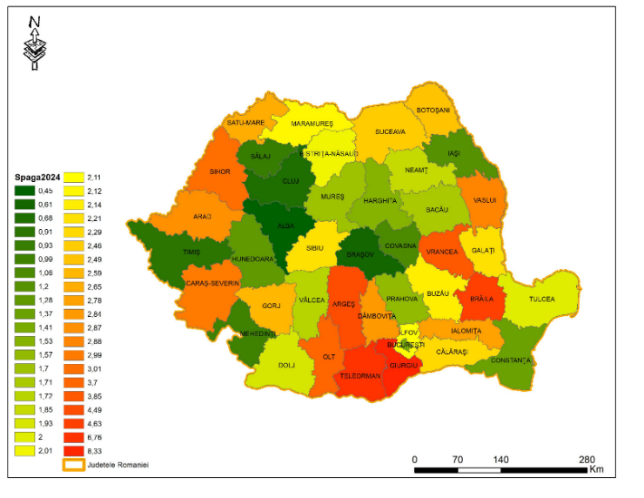

*Fig. 1. Rata plăților informale*

*Sursă: prelucrare proprie în GIS*

Conform figurii 1, prevalența națională a plăților informale în 2024 a fost de 1,69%, bazată pe 29.490 de răspunsuri, dintre care 497 au confirmat existența mitei. Analiza geografică evidențiază diferențe clare între județe:

* Cele mai ridicate rate de raportare a plăților informale au fost în Giurgiu (8,33%), Teleorman (6,76%) și Brăila (4,63%) [1].
* Cele mai scăzute rate au fost în județele Alba (0,45%), Brașov (0,61%) și Cluj (0,68%), ceea ce poate reflecta un grad mai mare de transparență și o infrastructură medicală mai dezvoltată [2].

Această distribuție confirmă ipoteza conform căreia plăți informale este mai frecventă în regiunile cu acces liplăți informalet la servicii medicale de calitate, unde pacienții percep plățile informale ca singura soluție pentru obținerea tratamentului adecvat.

**4.2. Corelația dintre satisfacția pacienților și corupție**

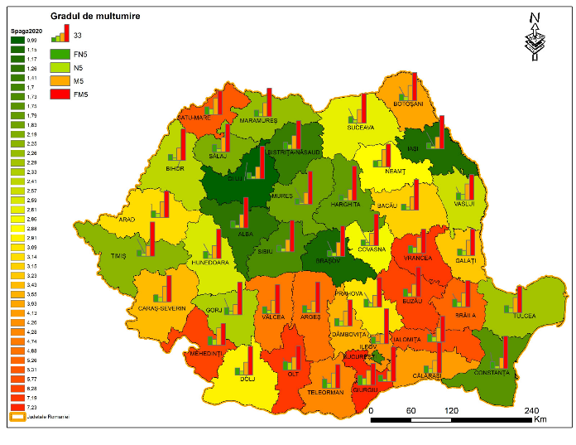

*Fig. 2. Gradul satisfacției pacienților și a plăților informale*

*Sursă: prelucrare proprie în GIS*

Analiza statistică a demonstrat o relație inversă între nivelul de satisfacție față de personalul medical și incidența plăților informale. Regiunile unde pacienții s-au declarat nemulțumiți de interacțiunea cu medicii și asistentele au raportat rate mai ridicate de corupție:

* Regiuni cu satisfacție scăzută: București-Ilfov (57%), Sud-Est (53%) – rata ridicată de plăți informale explică scăderea încrederii pacienților în sistem [3].
* Regiuni cu satisfacție crescută: Vest (67%), Nord-Vest (63%) – transparența mai mare în actul medical și interacțiunea mai clară între medici și pacienți reduc percepția asupra necesității mitei [4].

Această concluzie susține ideea că problema corupției nu poate fi rezolvată doar prin măsuri punitive, ci necesită o reformă amplă, care să vizeze calitatea interacțiunii medic-pacient și transparența serviciilor medicale.

**4.3. Evoluția corupției (2016-2024)**

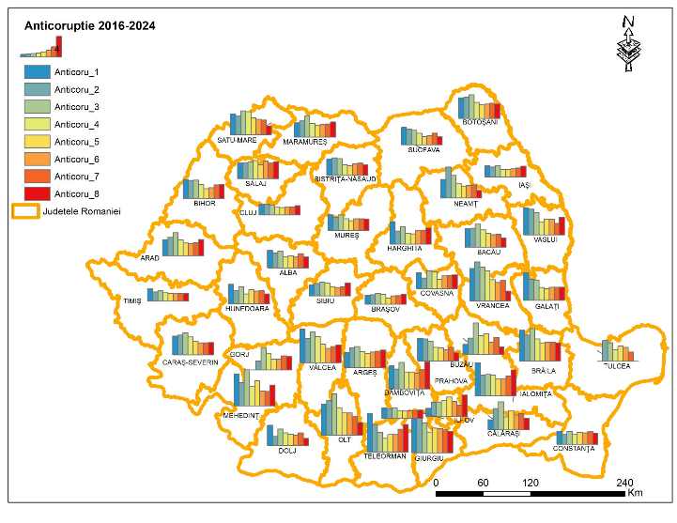

Corupția 2016-2024

*Fig. 3. Evoluția corupției pentru perioada 2016-2024*

*Sursă: prelucrare proprie în GIS*

Această hartă ilustrează nivelurile de corupție înregistrate în fiecare județ din România între 2016-2024, prin grafice cu bare colorate ce reprezintă intensitatea fenomenului în fiecare an. Înălțimea barelor indică magnitudinea corupției - bare mai înalte semnifică niveluri mai ridicate de corupție în acel județ și an specific. Distribuția neuniformă a barelor pe teritoriu sugerează că fenomenul corupției a variat semnificativ atât geografic, cât și temporal, unele județe manifestând vârfuri de corupție în anumite perioade, altele menținând niveluri mai constante sau mai scăzute. Această variabilitate reflectă diferențele în eficacitatea controalelor locale, în cultura instituțională și în gradul de transparență administrativă specifică fiecărei zone*.*

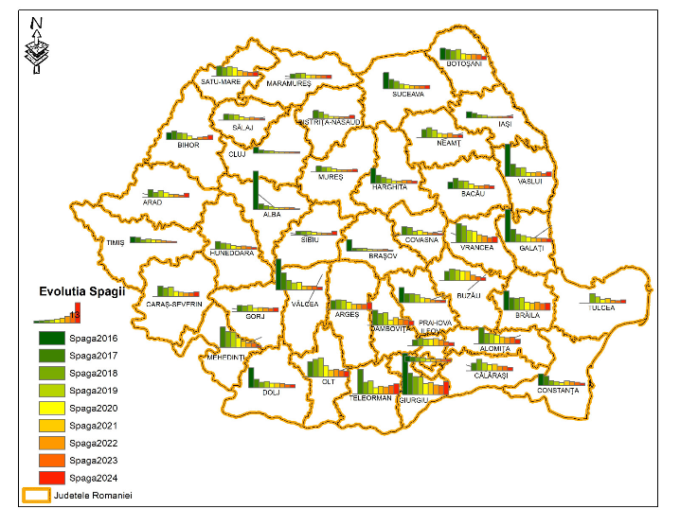

*Fig. 4. Evoluția plăților informale pentru perioada 2016-2024*

*Sursă: prelucrare proprie în GIS*

Hartă din figura 4 prezintă evoluția intensității fenomenului de plăți informale în spitalele din România pe județe, utilizând barele colorate pentru a indica nivelul corupției în fiecare an din perioada 2016-2024.

Culorile corespund anilor din intervalul analizat, iar înălțimea fiecărei bare indică magnitudinea plăților informale în anul respectiv - cu cât bara este mai înaltă, cu atât nivelul corupției a fost mai ridicat în acel județ și an. Această reprezentare permite identificarea tendințelor temporale și a variațiilor geografice ale fenomenului.

Analiza distribuției geografice relevă că anumite județe prezintă bare mai înalte în perioade specifice, sugerând că plățile informale au atins niveluri maxime în ani respectivi, în timp ce alte zone au menținut niveluri mai constante sau mai scăzute.

Variabilitatea înălțimilor barelor între județe și ani sugerează că fenomenul plăților informale în sistemul sanitar românesc nu urmează un tipar uniform la nivel național. Anumite județe au reușit să reducă progresiv corupția de-a lungul anilor, manifestând bare în scădere, în timp ce altele au cunoscut fluctuații sau chiar creșteri. Această situație reflectă diferențele în eficacitatea măsurilor anticorupție locale, în calitatea managementului spitalicesc și în cultura instituțională specifică fiecărei zone.

**4.4 Diferențe între tipurile de spitale**

Analiza datelor relevă diferențe semnificative în funcție de tipul de unitate medicală, evidențiind modul în care fenomenul corupției se manifestă diferit în spitalele din România. Spitalele universitare, care gestionează un număr mare de pacienți și implică proceduri birocratice complexe, prezintă o incidență a corupției de 44%. Acest aspect poate fi explicat prin volumul ridicat de solicitări și interacțiunea frecventă cu diverse cadre medicale, ceea ce creează oportunități pentru plăți informale. Spitalele județene înregistrează o incidență chiar mai mare, de 47%, din cauza supraîncărcării personalului și a lipsei unor mecanisme eficiente de raportare a acestor practici. Lipsa resurselor și presiunea ridicată asupra medicilor contribuie la perpetuarea acestui fenomen, afectând în mod direct calitatea serviciilor oferite pacienților.În contrast, spitalele municipale manifestă o incidență mai redusă a corupției, de 39%, fapt datorat unui management descentralizat, care a permis implementarea unor măsuri menite să controleze mai eficient plățile informale. În cazul spitalelor orășenești, fenomenul este și mai puțin răspândit, cu o rată de doar 32%. Explicația constă în interacțiunea directă dintre pacienți și personalul medical, ceea ce limitează oportunitățile pentru corupție și promovează transparența în procesul de furnizare a serviciilor de sănătate.În ceea ce privește distribuția fenomenului în funcție de specializarea medicală, analiza indică faptul că anumite secții sunt mai afectate decât altele. Chirurgia se află în fruntea listei, cu o incidență de 58%, deoarece pacienții sunt adesea dispuși să ofere plăți informale pentru a obține acces rapid la intervențiile necesare. În secțiile de Obstetrică-Ginecologie, corupția atinge 52%, datorită frecvenței ridicate a plăților informale prin care pacienții încearcă să beneficieze de consultații sau intervenții realizate de medici considerați mai experimentați. Terapia Intensivă, unde urgențele medicale sunt frecvente, prezintă o incidență de 48%, pacienții fiind motivați să ofere atenții financiare pentru a obține prioritizarea serviciilor necesare într-un context critic.Aceste constatări subliniază necesitatea unor măsuri urgente de monitorizare și control, în special în spitalele universitare și județene, unde fenomenul corupției este mai prevalent. Implementarea unor politici de responsabilizare, creșterea gradului de transparență și dezvoltarea unor mecanisme eficiente de raportare a cazurilor de corupție sunt esențiale pentru reducerea acestor practici. Totodată, digitalizarea sistemului medical poate contribui la îmbunătățirea procesului de gestionare a interacțiunilor dintre pacienți și cadrele medicale, minimizând oportunitățile pentru plăți informale.

**5.Concluzii**

În perioada analizată, au fost implementate mai multe inițiative pentru combaterea corupției, însă impactul acestora a fost moderat.

Măsurile principale și efectele lor:

• Creșterea salariilor medicilor (2018, 2022) – a avut un efect de reducere parțială, dar nu a eliminat practica mitei, în special în spitalele județene [5].

• Rotirea personalului medical în secțiile cu risc – s-a dovedit ineficientă în prevenirea solicitării „atențiilor”, deoarece structurile informale de corupție s-au adaptat rapid [6].

• Campanii de conștientizare („Spitalul nu ia plăți informale!”) – impact minim, din cauza lipsei de încredere a pacienților în mecanismele de raportare [7].

• Platformele online pentru raportarea corupției – utilizate liplăți informalet, din cauza temerii pacienților privind eventuale represalii [8].

Eficiența măsurilor anti-corupție a fost percepută astfel:

• Ridicată: 18% dintre pacienți au considerat că reformele au produs schimbări vizibile.

• Moderată: 37% au observat îmbunătățiri parțiale, dar corupția încă persistă.

• Scăzută: 45% au declarat că problema mitei rămâne la fel de gravă ca înainte de implementarea reformelor [9].

Aceste rezultate indică nevoia unor strategii mai bine adaptate la realitatea sistemului sanitar, punând accent pe educația pacienților și stimulentele pozitive pentru unitățile medicale care respectă normele de integritate.

Ca orice cercetare bazată pe raportări subiective, acest studiu are anumite limitări care trebuie luate în considerare. În primul rând, variabilitatea răspunsurilor reprezintă o provocare, deoarece pacienții pot fi influențați de propriile experiențe individuale, ceea ce poate afecta obiectivitatea datelor obținute. Percepțiile personale și diferențele de interpretare pot introduce un grad de subiectivitate în analiză, influențând rezultatele generale ale studiului.

O altă limitare importantă este rata de răspuns inegală între județe. Există variații semnificative în numărul de pacienți care au completat chestionarele, ceea ce poate influența reprezentativitatea regională a datelor. Astfel, unele zone pot fi supra-reprezentate, în timp ce altele pot fi sub-reprezentate, afectând validitatea concluziilor generale.

În plus, studiul identifică corelații între corupție și satisfacția pacienților, însă nu poate confirma existența unei relații de cauzalitate între aceste două variabile. Fără cercetări suplimentare, nu se poate determina cu certitudine dacă nivelul corupției influențează direct satisfacția pacienților sau dacă există alți factori intermediari care contribuie la această relație. Prin urmare, este necesară o abordare mai detaliată pentru a înțelege mecanismele care stau la baza acestor corelații și pentru a formula recomandări mai precise în vederea îmbunătățirii sistemului de sănătate.

Pentru o mai bună înțelegere a fenomenului corupției în sistemul medical, viitoarele cercetări ar trebui să exploreze mai multe direcții relevante. În primul rând, interviurile și focus-grupurile cu pacienți și personal medical ar putea oferi o perspectivă detaliată asupra motivelor care determină apariția corupției, ajutând la identificarea factorilor care influențează acest comportament.

O altă direcție importantă vizează analiza eficienței măsurilor anti-corupție deja implementate și impactul acestora asupra reducerii plăților informale. Evaluarea acestor strategii poate contribui la ajustarea și îmbunătățirea politicilor publice pentru a crește transparența și încrederea în sistemul de sănătate.

De asemenea, un studiu comparativ între județele cu rate reduse de corupție ar putea ajuta la identificarea bunelor practici care ar putea fi extinse la nivel național. Prin analiza diferențelor dintre regiunile cu un grad scăzut de corupție și cele unde fenomenul este mai răspândit, se pot formula recomandări concrete pentru combaterea acestuia.

Nu în ultimul rând, investigarea efectelor digitalizării asupra transparenței și raportării cazurilor de corupție în sistemul medical este esențială. Implementarea unor soluții digitale eficiente ar putea contribui semnificativ la reducerea plăților informale, facilitând monitorizarea și controlul proceselor administrative și medicale.

**Recomandări pentru Reducerea Corupției în Sistemul Medical Românesc**

Corupția în sistemul medical românesc rămâne o problemă semnificativă, afectând atât percepția pacienților, cât și eficiența serviciilor de sănătate. Lipsa transparenței în procesul medical contribuie la perpetuarea acestui fenomen, deoarece pacienții nu au acces la informații clare despre costurile tratamentului, procedurile medicale și drepturile lor. Această opacitate îi face vulnerabili la solicitările informale de plăți suplimentare, ceea ce subliniază necesitatea unor măsuri urgente pentru creșterea transparenței și digitalizarea sistemului medical. Implementarea unor platforme digitale care să ofere acces public la costurile tratamentelor, timpul de așteptare și criteriile de prioritizare a pacienților ar putea reprezenta un pas important în această direcție. De asemenea, crearea unei aplicații naționale pentru raportarea anonimă a corupției în spitale ar putea încuraja pacienții să semnaleze astfel de practici fără teama de represalii.

Un alt aspect esențial în combaterea corupției este îmbunătățirea mecanismelor de raportare. Deși pacienții au posibilitatea de a semnala cazurile de corupție, mulți evită acest proces din cauza temerilor privind eventuale represalii sau din lipsa încrederii în autorități. Pentru a remedia această problemă, este necesară protecția juridică a pacienților care raportează corupția, prin măsuri legale care să garanteze anonimatul și siguranța celor care depun plângeri. În plus, descentralizarea procesului de raportare, oferind posibilitatea de a depune sesizări nu doar la nivelul spitalului, ci și către instituții independente, ar putea crește eficiența acestui mecanism. Campaniile de conștientizare sunt, de asemenea, esențiale pentru informarea pacienților asupra drepturilor lor și a modalităților prin care pot semnala corupția.

Lipsa unor sancțiuni eficiente pentru cadrele medicale implicate în corupție contribuie la perpetuarea acestui fenomen. În multe cazuri, medicii și asistentele care solicită plăți informale nu sunt penalizați, ceea ce face ca această practică să continue. Aplicarea unor sancțiuni financiare și disciplinare pentru personalul medical implicat, precum și interzicerea exercitării profesiei pentru cei dovediți a fi implicați în practici de corupție repetate, ar putea descuraja astfel de comportamente. În plus, monitorizarea instituțională pentru identificarea secțiilor cu risc ridicat de corupție și aplicarea măsurilor preventive ar putea contribui la reducerea acestui fenomen.Pentru a încuraja eliminarea corupției, spitalele care promovează un mediu etic ar trebui să beneficieze de fonduri suplimentare și recunoaștere oficială. Un model bazat pe recompensarea integrității poate reduce motivația pentru plăți informale. Finanțarea suplimentară pentru spitalele care nu raportează incidente de corupție, acordarea de acreditări speciale unităților medicale cu transparență ridicată și crearea unui sistem de premiere pentru personalul medical care respectă normele de etică profesională sunt măsuri care ar putea contribui la consolidarea unui sistem medical mai echitabil.Educația pacienților privind drepturile lor este un alt element crucial în combaterea corupției. Mulți pacienți nu cunosc drepturile pe care le au în sistemul medical, ceea ce îi face vulnerabili în fața corupției. O campanie națională de informare ar putea schimba percepția asupra normalizării plăților informale. Parteneriatele între Ministerul Sănătății și ONG-uri pentru promovarea eticii medicale și combaterea corupției, precum și organizarea unor sesiuni de informare în spitale, unde pacienții să fie ghidați despre procedurile corecte și legalitatea actului medical, ar putea contribui la reducerea acestui fenomen.

Nu în ultimul rând, îmbunătățirea interacțiunii medic-pacient este esențială pentru reducerea corupției. Studiile arată că o comunicare deficitară între pacienți și personalul medical determină o predispoziție mai mare către plăți informale. Cadrele medicale care oferă explicații incomplete sau ambiguoase contribuie la neîncrederea pacienților, determinându-i să recurgă la atenții financiare pentru a primi tratament corespunzător. Trainingurile obligatorii pentru personalul medical, axate pe comunicarea eficientă și relația medic-pacient, evaluarea periodică a interacțiunii medic-pacient prin chestionare de feedback și promovarea transparenței în diagnostic și tratament sunt măsuri care ar putea contribui la consolidarea unui sistem medical mai echitabil și eficient

## BIBLIOGRAFIE

[1] Dulău, I. et al. Descentralizarea și impactul asupra satisfacției pacienților în spitalele publice din România. Journal of Health Policy, 2022.

[2] Petre, C. et al. Factorii determinanți ai corupției în sistemul medical românesc: o perspectivă asupra nemulțumirii pacienților. Medical Economics Journal, 2023.

[3] Cosma, R. et al. Diferențe regionale în practicile de corupție din sistemul sanitar: accesul pacienților și impactul asupra calității serviciilor medicale. Public Health Reports, 2020.

[4] Ionescu, M. et al. Comunicarea medic-pacient și influența sa asupra percepției plăților informale. Romanian Journal of Medical Ethics, 2021.

[5] Dumitrescu, V. et al. Încrederea pacienților în sistemul medical și efectele asupra practicii corupției. Health and Ethics Review, 2019.

[6] Marin, A. et al. Impactul majorării salariilor personalului medical asupra incidenței corupției în spitale. Economic and Social Studies, 2023.

[7] Gheorghiu, L. et al. Raportarea corupției în sănătate: eficiența platformelor online și limitele procesului de reclamație. Romanian Medical Review, 2021.

[8] Andrei, C. et al. Rotirea personalului medical: o strategie eficientă împotriva corupției în spitale?. Policy and Governance in Healthcare, 2024.

[9] Szabo, K. et al. Transparența și digitalizarea serviciilor medicale în Europa: lecții pentru sistemul sanitar românesc. European Public Health Journal, 2023.

[10] Andrei, C. et al. Intervenții educaționale pentru reducerea corupției în sănătate: rolul conștientizării drepturilor pacienților. Romanian Journal of Public Health, 2024.